
No.6
2023.10

学年目標 凡事徹底
自己の適性を知り、金沢商業と地域を学ぶ
10
月
ようやく秋の風が感じられるようになってきました。夏休みが明けた後もまだまだ暑さが残る中でしたが、暑さに負けずにこの１か月間で１年生は多くの活動をしました。全商英検、総合的な探究の時間でのライフプランの発表、金商デパートに向けての店舗打合せ、課打合せ、ポスター貼り、マナー講習会など初めての体験も多くありましたね。不安や苦労もあると思いますが、今の頑張りは必ず自分の財産・力・成長となって返ってきます。人は自ら行動しなければ、夢は見つからないと言われています。スマホやテレビからの受動のみではやりたいことは発見できないということです。10月は中間テストや金商デパートなど、行動できるタイミングはたくさんありますので、実りの多い一か月間にしましょう！

〇ライフプラン発表会

９月２６日（火）総合的な探究の時間にグループとクラス全体で自分自身の「ライフプラン」について発表会をしました。自分の性格・好み→自分の就きたい職業→そのために必要な資格・学歴→進みたいコース→卒業までにやらなくてはいけないこと・取得したい資格→今やるべきこと、というふうに逆算しながら自分の歩みを考えました。そして、クラスメートの考えを聞き、刺激もあったのではないでしょうか。やりたいことが見つかっていない人も、目の前にあることに１つ１つ丁寧に取り組むことで自分の進みたい道が見えてくると思いますので、授業や部活動、友人との関わりなどを大切に過ごしてくださいね。
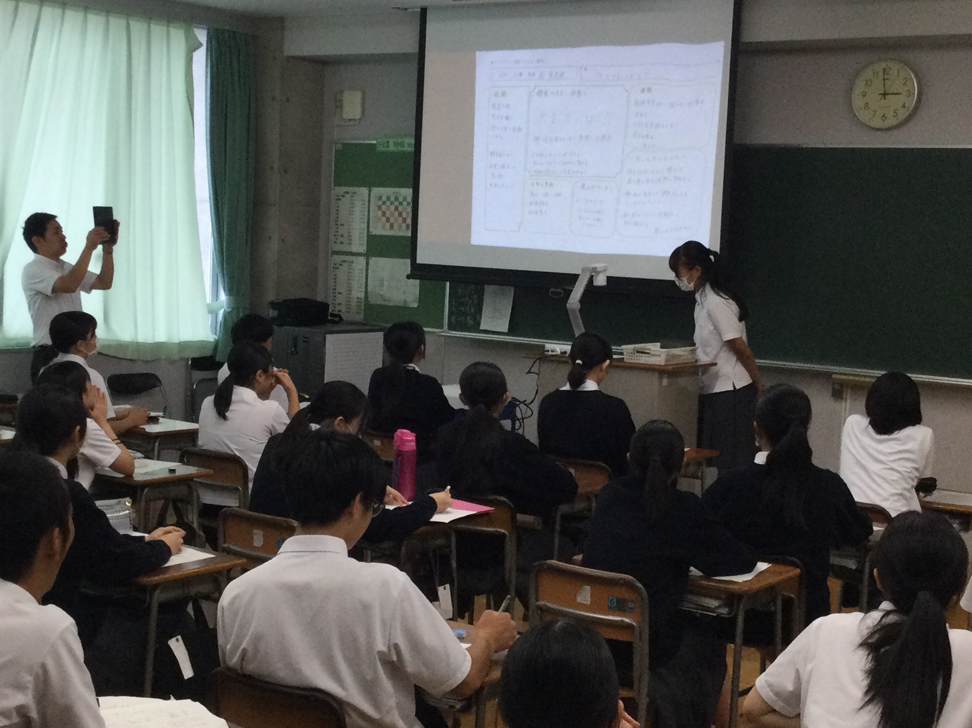
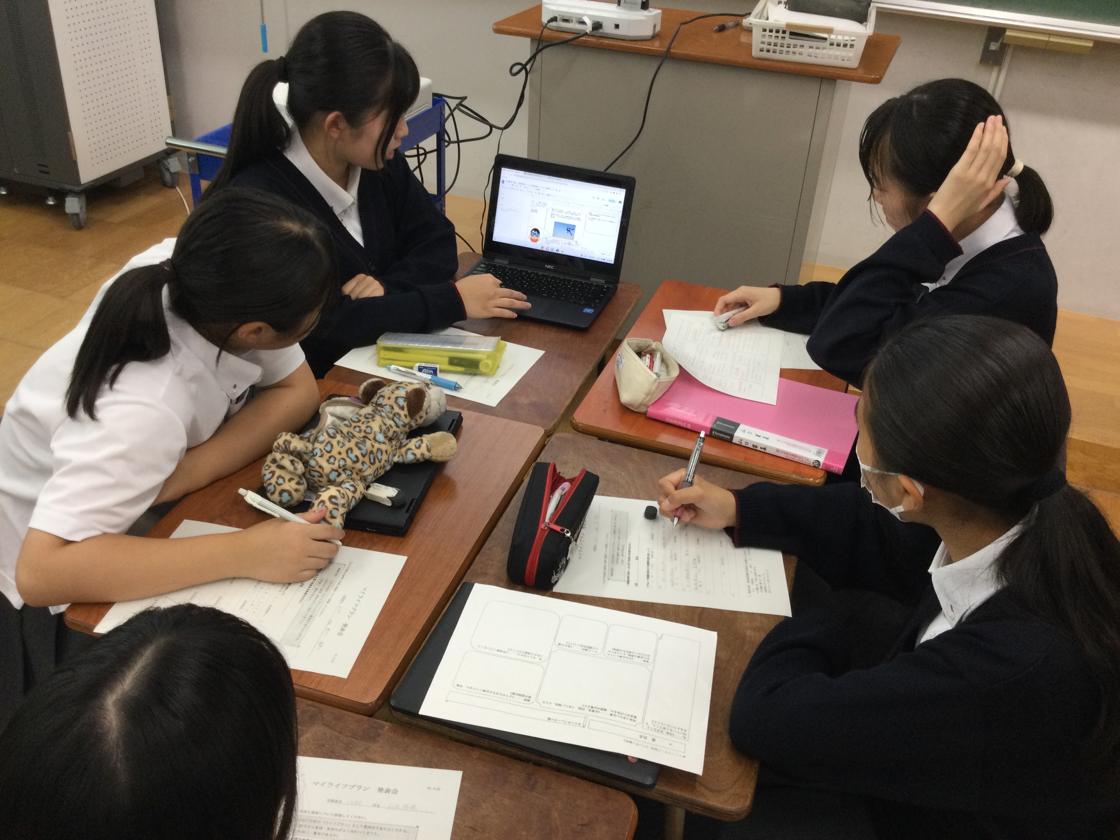
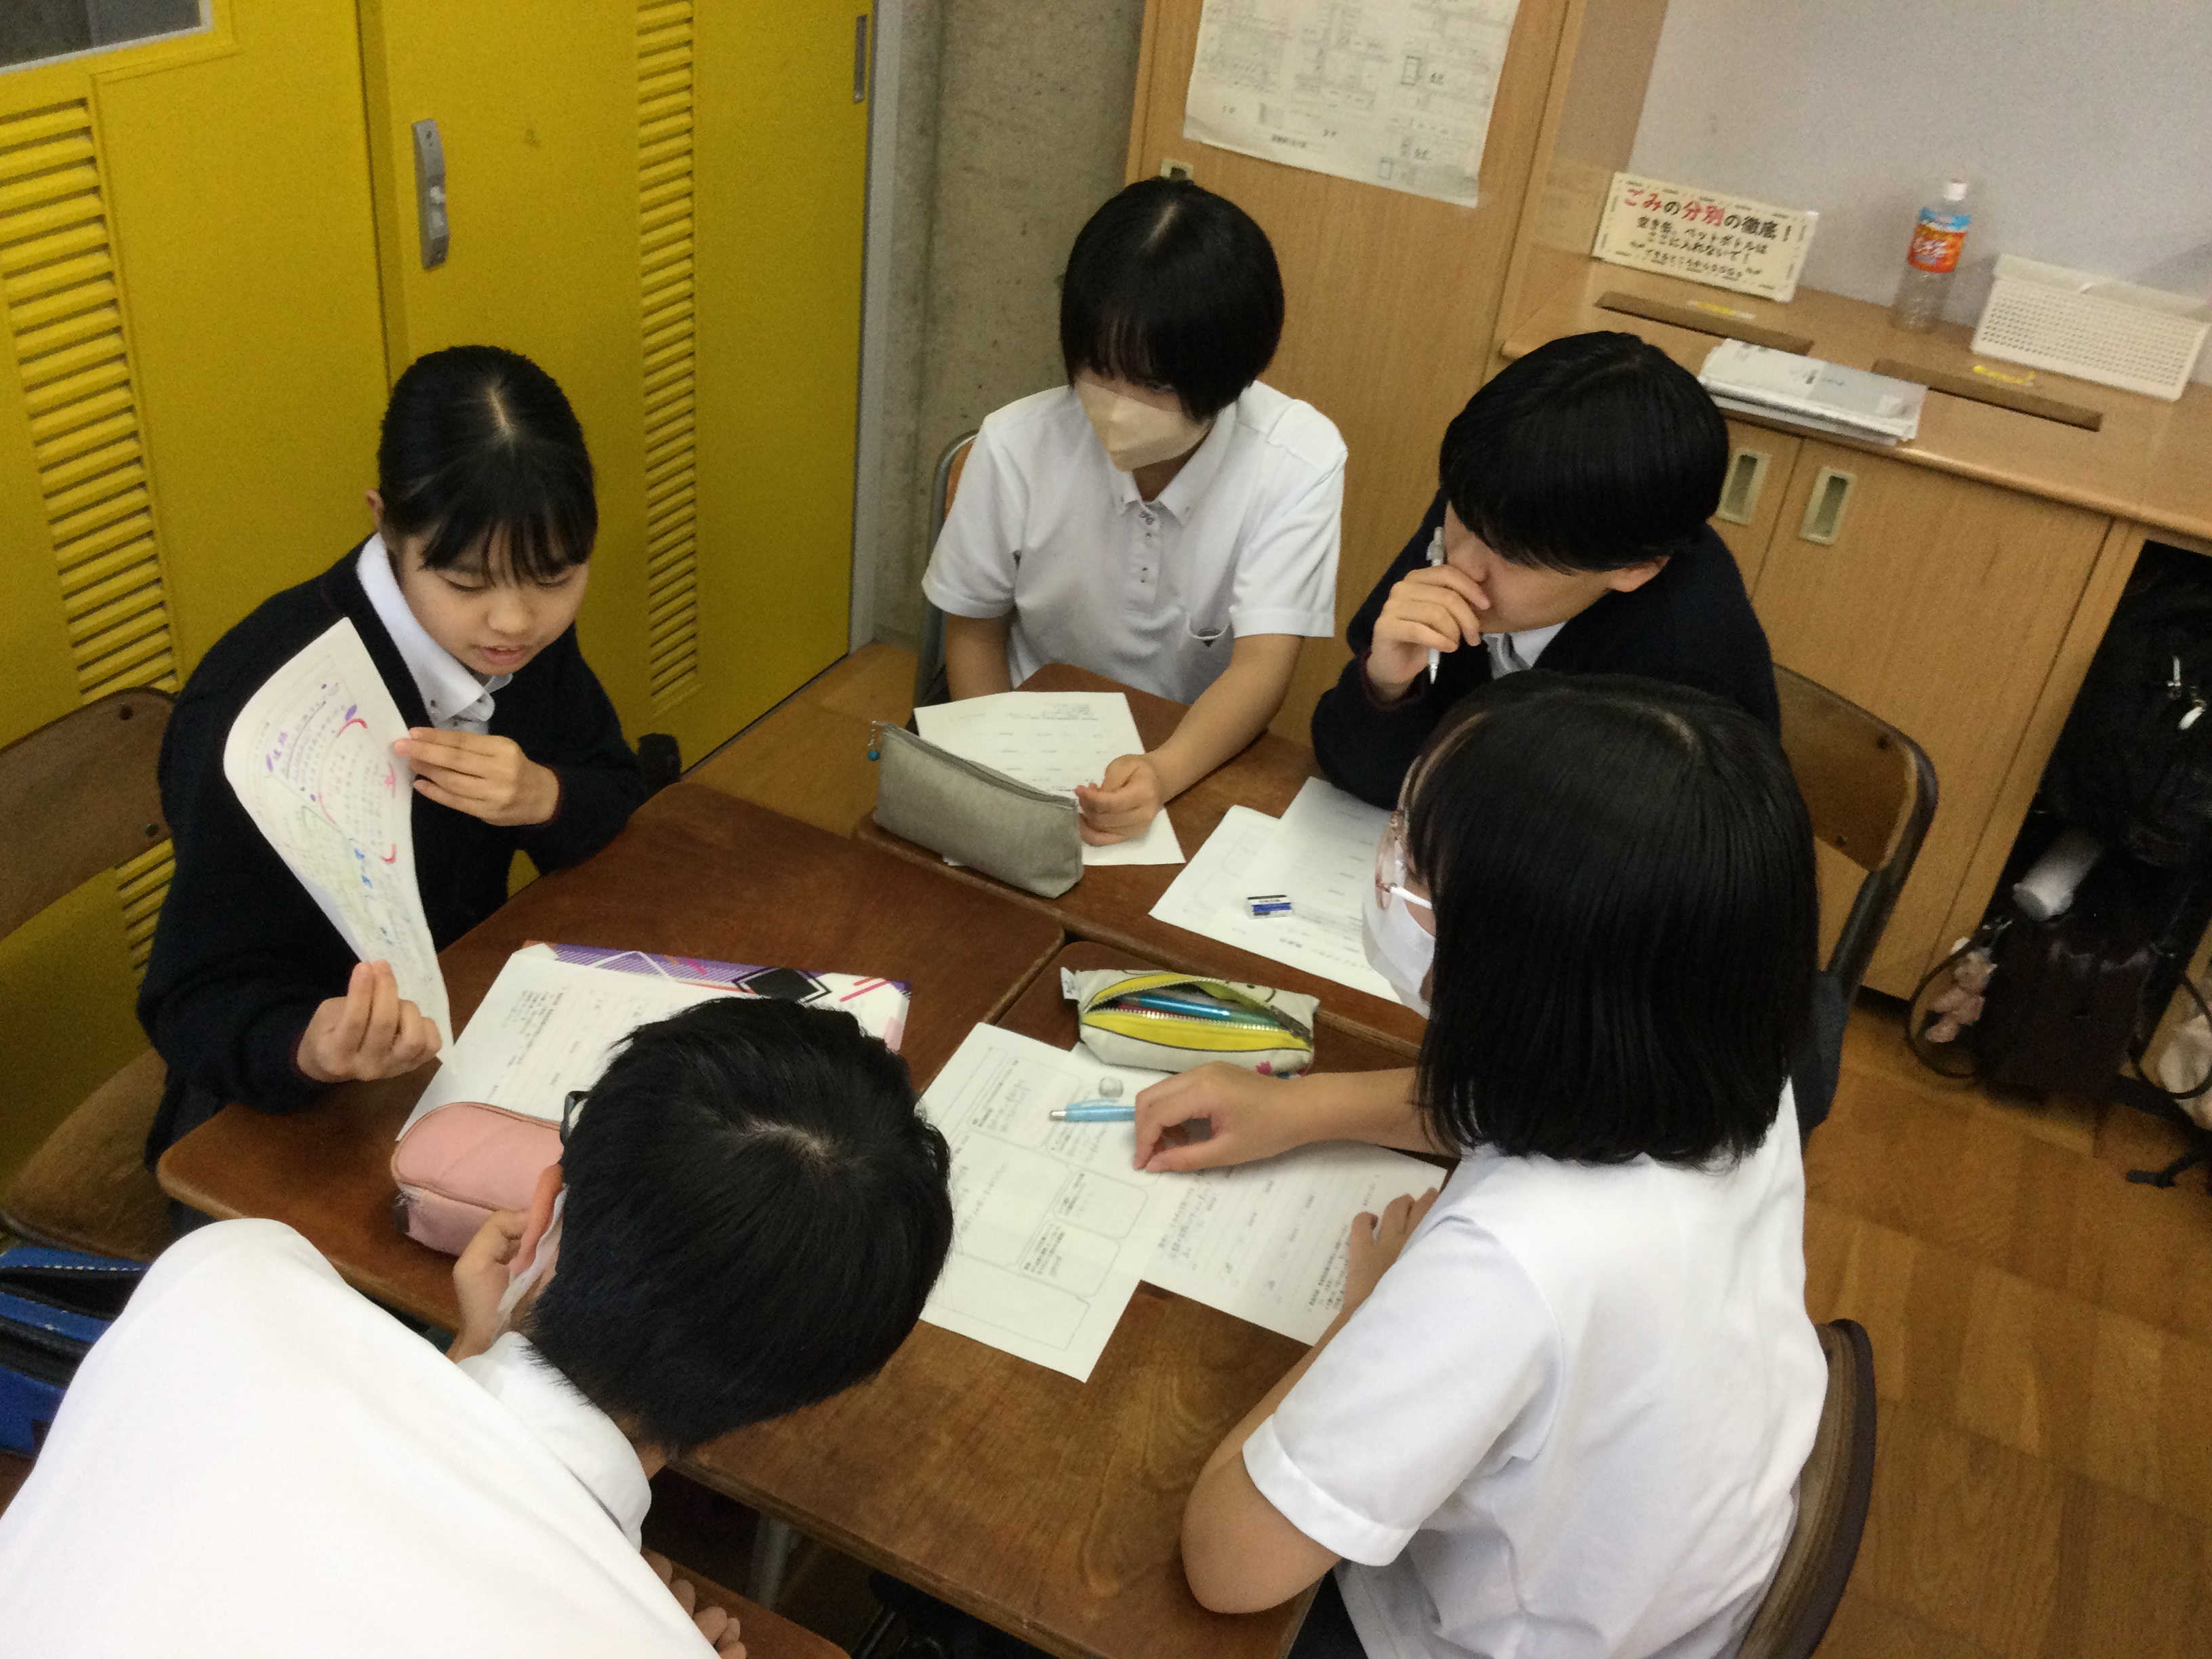

〇金商デパート・マナー講習会 今年のテーマ「咲かせよう笑顔 届けよう感謝」
9月２６日（火）７限目に、金商デパート第２回マナー講座が学年ごとに行われました。１年生はコミュニティコートで服装・身だしなみ・挨拶やお辞儀の方法などを生徒会の先生や先輩方から教えていただき、大きな声が出るまで繰り返し練習しました。店長が先頭になり、一生懸命に見本を見せてくれたり、大きな声を出してくれましたね。お客様に気持ちよくお買い物していただけるように、心を込めておもてなしをしましょう！
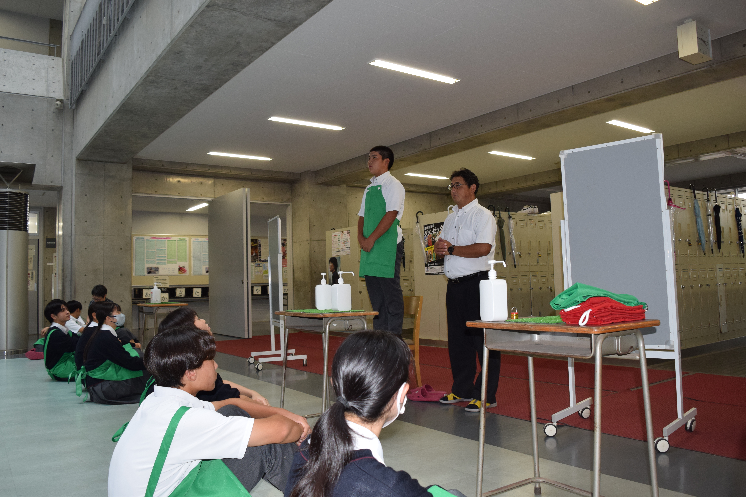
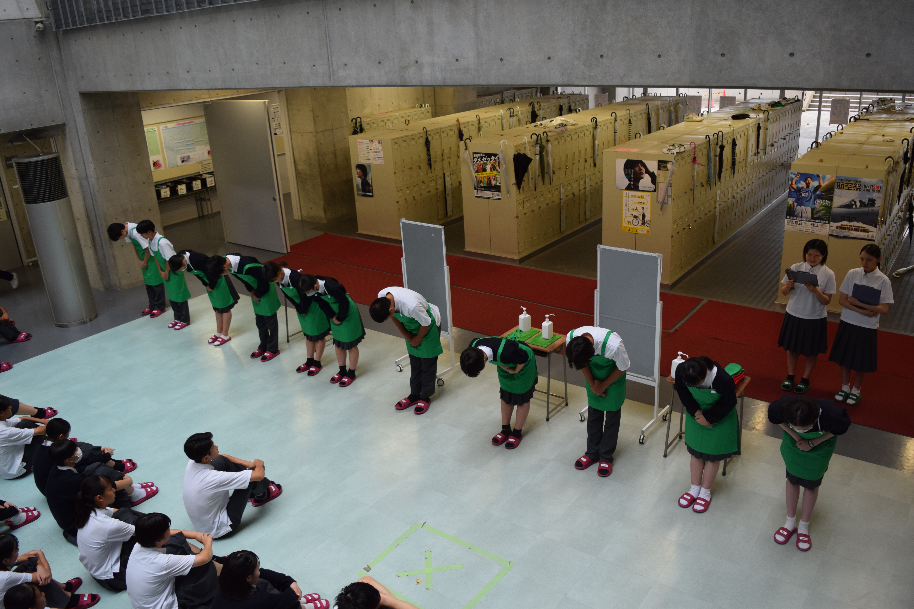

10月の予定
